Анкета
кандидата / участницы
«Школы самозанятости»
Омский союз деловых женщин в рамках проекта «Мама может всё!» проводит исследование потребностей женщин в обучении и подготовке к самозанятости и ведению собственной предпринимательской деятельности. Приглашаем вас принять участие в исследовании и ответить на несколько вопросов. Ваши ответы помогут улучшить программу обучающего цикла «Школа самозанятости». Предоставленная вами информация будет использована только в обобщённом виде и для приглашения к участию в наших обучающих и просветительских мероприятиях.
- Работаете ли вы в настоящее время? * да нет Если нет, то по какой причине?
– декретный отпуск / отпуск по уходу за ребёнком
– нет подходящего рабочего места / не могу найти работу
– иное:
- Укажите ваш уровень образования:
высшее; неоконченное высшее; среднее специальное; среднее
  - Специальность по образованию:
  - Когда и какое учебное заведение вы окончили? в году
- Есть ли у вас опыт работы? нет да Если «да», то укажите дополнительно:
  - общий стаж работы: _____ лет, в т.ч. в малом бизнесе или предпринимательстве _____ лет
  - ваша должностная функция по последнему месту работы
  - сфера деятельности предприятия
- Имеете ли вы опыт работы в предпринимательстве и/или малом бизнесе?
– нет подобного опыта
– работала сотрудником в предприятии малого бизнеса _____ лет
– работала в штате сотрудников ИП (индивидуального предпринимателя) _____ лет
– да, работала в семейном бизнесе вместе с близкими родственниками _____ лет
– да, работала в качестве ИП (индивидуального предпринимателя) _____ лет
- Были ли вы когда-либо оформлены в качестве индивидуального предпринимателя?
– нет, никогда
– да, с ________ года, но закрыла ИП в ________ году
– да, с ________ года, и зарегистрирована сейчас
- Имея возможность, вы бы хотели начать своё дело? да нет
- Есть ли у вас знания по вопросам ведения предпринимательской деятельности (если да, то какие)? нет да:
- В какой сфере деятельности вы хотели бы работать (организовать своё дело)?
– индустрия красоты и здоровья:
– общественное питание:
– развлечения:
– туризм:
– иные услуги:
– другое:
- Какой вариант работы в сфере предпринимательства вы считаете предпочтительным для себя? – самостоятельно – в сотрудничестве с компаньоном
- Укажите ваше семейное положение: замужем незамужем разведена
- Укажите информацию о ваших детях:
Сколько у вас детей? Годы рождения детей:
в т.ч. мальчиков: , в т.ч. девочек:
Есть ли какие-то особенности/отклонения в состоянии здоровья вашего ребёнка (детей)?
нет да Если вы ответили «да», то укажите, пожалуйста, какие:
- Хотите ли вы получить подготовку по программе «Школы самозанятости»? да нет
- Каковы ваши ожидания от участия в «Школе самозанятости»?
– получить знания. Какие?
– получить практические навыки. Какие?
– другое:
Анкета
кандидата / участницы
«Школы самозанятости»
Формирование групп подготовки в «Школе самозанятости» осуществляется на конкурсной основе из числа участниц исследования, заполнивших данную анкету. Сообщите, пожалуйста, некоторую информацию о себе, чтобы мы могли связаться с вами для приглашения к участию в наших обучающих и просветительских мероприятиях.
- Ф.И.О.
- Дата рождения: . .19 г. (день, месяц, год)
- Есть ли у вас возможность оставлять ребёнка (детей) с кем-либо (родственники, няня,…) на время обучения? да нет
- Зарегистрированы ли вы в соцсетях? да нет Если «да», то в каких?
ВКонтакте Facebook Одноклассники
другие:
- Ваши координаты для связи: телефон(ы) +7 9___
адрес(а) электронной почты (e-mail):
адрес в социальной сети ВКонтакте:
(Примечание: онлайн-консультирование и оповещение участниц осуществляются в группах организации и проекта в сети ВКонтакте, преимущество при участии в мероприятиях проекта предотавляется активным участникам данных групп)

Спасибо за помощь в проведении проекта «Мама может всё!»!

В соответствии с действующим законодательством Российской Федерации мы имеем право использовать предоставленную вами информацию только в случае вашего согласия на это. Чтобы подтвердить ваше согласие на обработку предоставленной вами информации в целях реализации проекта «Мама может всё!» и обеспечения вашего участия в нём, внимательно прочитайте и подпишите нижеприведённое «Согласие».
Согласие на обработку персональных данных
Я, ,
(Ф.И.О. полностью)
своей волей и в своем интересе выражаю согласие на обработку моих персональных данных Региональной общественной организацией «Омский союз деловых женщин» в целях информационного обеспечения проекта «Мама может всё!», включая выполнение действий по сбору, систематизации, накоплению, хранению, уточнению (обновлению, изменению), статистической обработке и уничтожению моих персональных данных, входящих в следующий перечень общедоступных сведений:
- Фамилия, имя, отчество
- Дата рождения
- Номер мобильного телефона и адрес электронной почты
- Сведения о профессии, должности, образовании
- Иные сведения, специально предоставленные мной для размещения в общедоступных источниках персональных данных
Для целей обеспечения соблюдения законов и иных нормативных правовых актов, содействия в трудоустройстве, обучении и продвижении по службе, прохождении конкурсного отбора выражаю согласие на получение и передачу моих персональных данных путём подачи и получения запросов в отношении органов местного самоуправления, государственных органов и учреждений.
Вышеприведенное согласие на обработку моих персональных данных представлено с учётом требований Федерального закона от 27.07.2006 № 152-ФЗ «О персональных данных», в соответствии с которыми обработка персональных данных, осуществляемая на основе федерального закона, может осуществляться без моего дополнительного согласия.
Настоящее согласие вступает в силу с момента его подписания и может быть отозвано мной в письменной форме. Настоящее согласие действует до даты подачи мною заявления об отзыве настоящего согласия.
____.____.20____г.
подпись фамилия и инициалы дата

* – Как проставлять «флажки»
Для того, чтобы установить флажок в выбранном месте, нужно:
- навести указатель мыши на выбранный флажок
- двойным щелчком левой кнопки мыши открыть диалоговое окно «Параметры Флажка»: | - в разделе «Состояние по умолчанию» при открытии будет выбран параметр «снят», нужно выбрать параметр «установлен»; остальные параметры оставить без изменения:
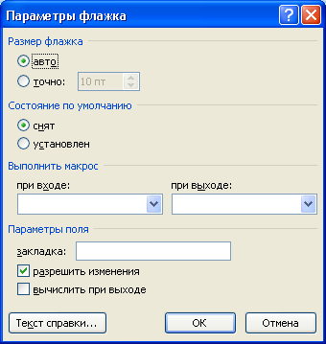 | 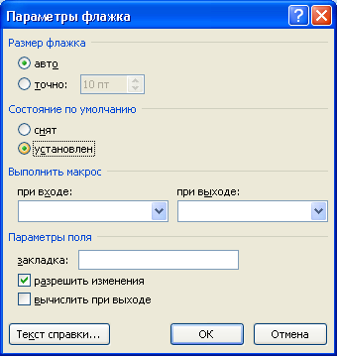
- закрыть окно путём однократного щелчка левой кнопки мыши по кнопке «ОК»
Ответ верный
Ответ неверный
Это просто! У Вас обязательно получится!
Раньше этого не знали? Что ж, поздравляем с приобретением новых знаний!!!

Проект «Мама может всё!» осуществляется в 2016г. Региональной общественной организацией «Омский союз деловых женщин»
с использованием средств «Президентского Гранта», предоставленных Союзом женщин России в соответствии с
распоряжением Президента Российской Федерации и на основании протокола итогового заседания Конкурсной комиссии

